День России в детском саду. Откуда начинается РОССИЯ?
Каждый задумывался не раз о том, где начинается его Родина?
Именно в этот день 12 июня в День Независимости России, особенно хочется быть причастным к нашей огромной Родной Стране. Это праздник Свободы, Мира и Добра, он символизирует единство всего нашего многонационального народа.
День России - это отличный повод ещё раз рассказать детям об истории нашей великой страны, о наших символах и традициях.
12 июня праздничные мероприятия прошли и в нашем детском саду. Дети и взрослые водили хороводы Дружбы среди белоствольных берёз, исполняли Гимн России под государственным флагом, провели танцевальный флэшмоб «Вперёд, Россия!». Играли в русскую народную игру «Золотые Ворота». Дети показали свои знания о традициях страны, отвечали на вопросы викторины и отгадывали загадки. За это Весёлая Матрёшка пригласила всех детей на игру « На витрине в магазине» девочки играли за Матрёшек, а мальчики должны были «купить» матрёшек и выстроить их по росту - от самой высокой до самой низкой. Мальчики достойно справились с заданием. После этого ребятишки мелками рисовали на асфальте на тему мира и дружбы между народами.
Во второй половине дня ребята подготовительной к школе группы сделали коллективную работу «Цветы России».
Пусть наша Родина цветёт!
Россия в мире пусть живёт!
Под солнцем дети подрастают,
И звонко песни распевают!
Наши дети много уже знают о своей Родине-России и любят её! Наша страна великая и могучая держава, и каждый гражданин, даже маленький ,по праву гордиться ею. Есть такая пословица: «Русский человек без Родины не живёт».
Так откуда начинается Россия? Можно ответить так: она начинается в сердце каждого человека большого или маленького, и здесь, в нашем саду, и в семьях наших воспитанников, и в нашем любимом городе Тюмени.
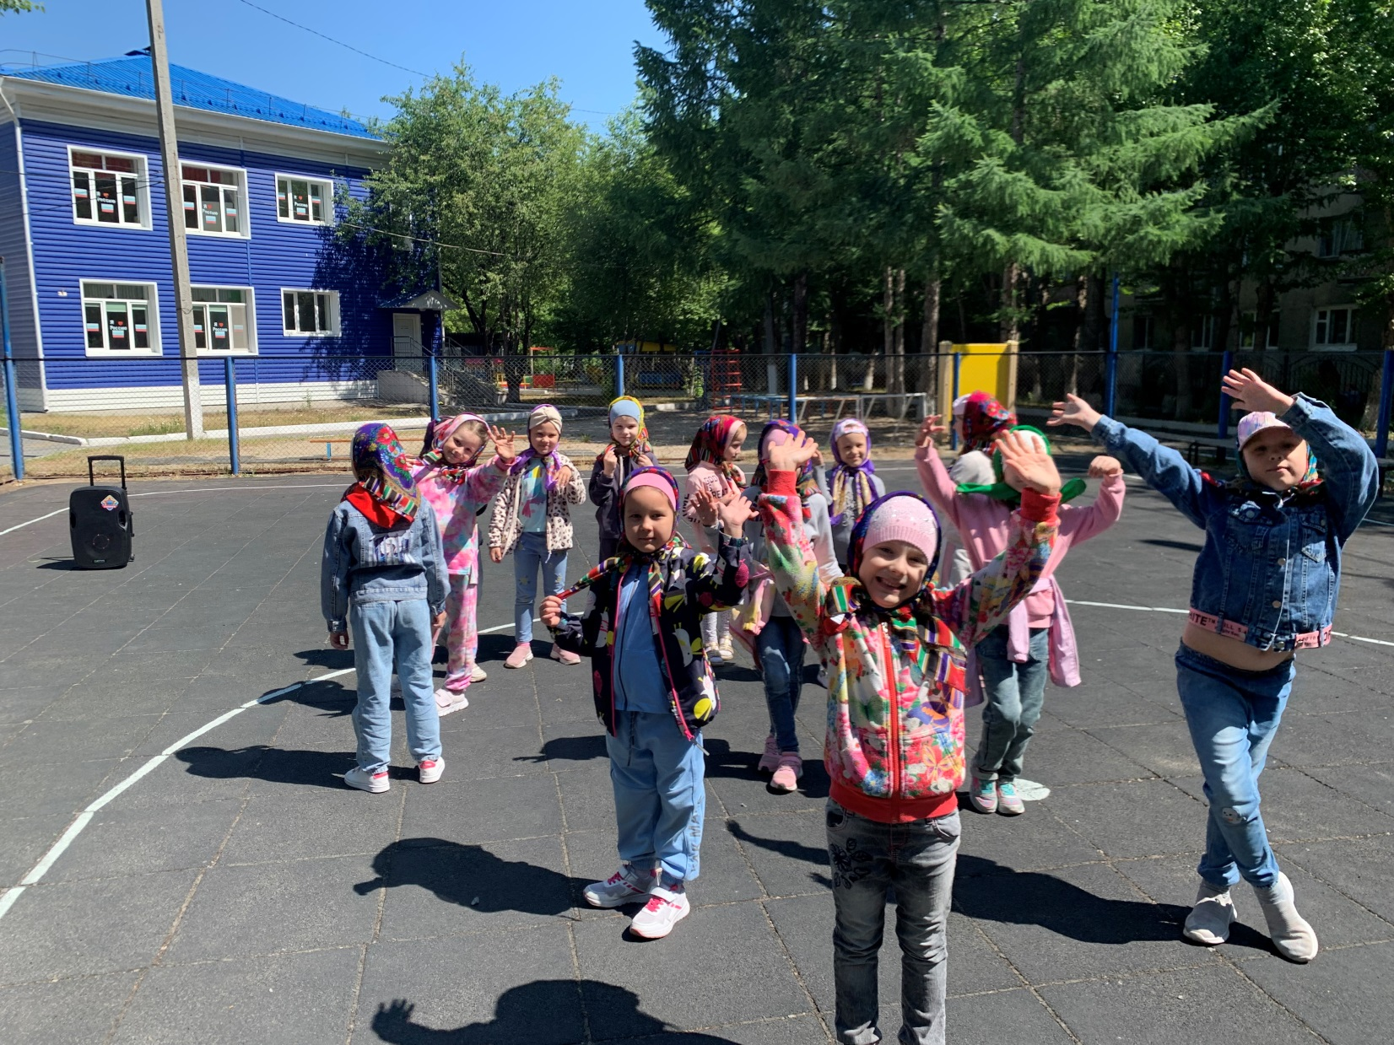
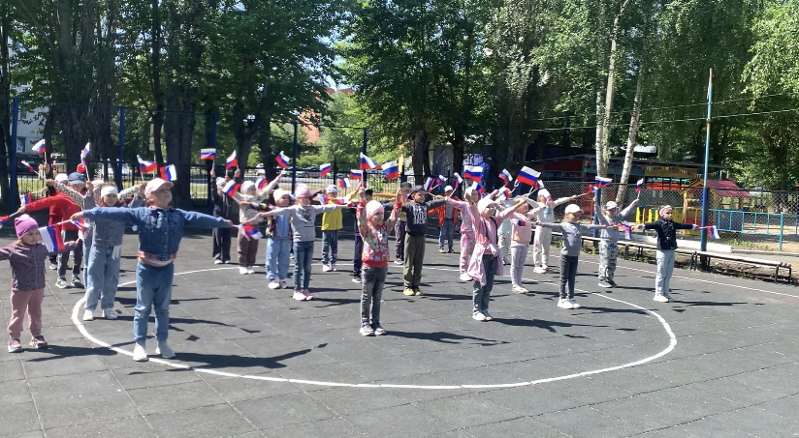
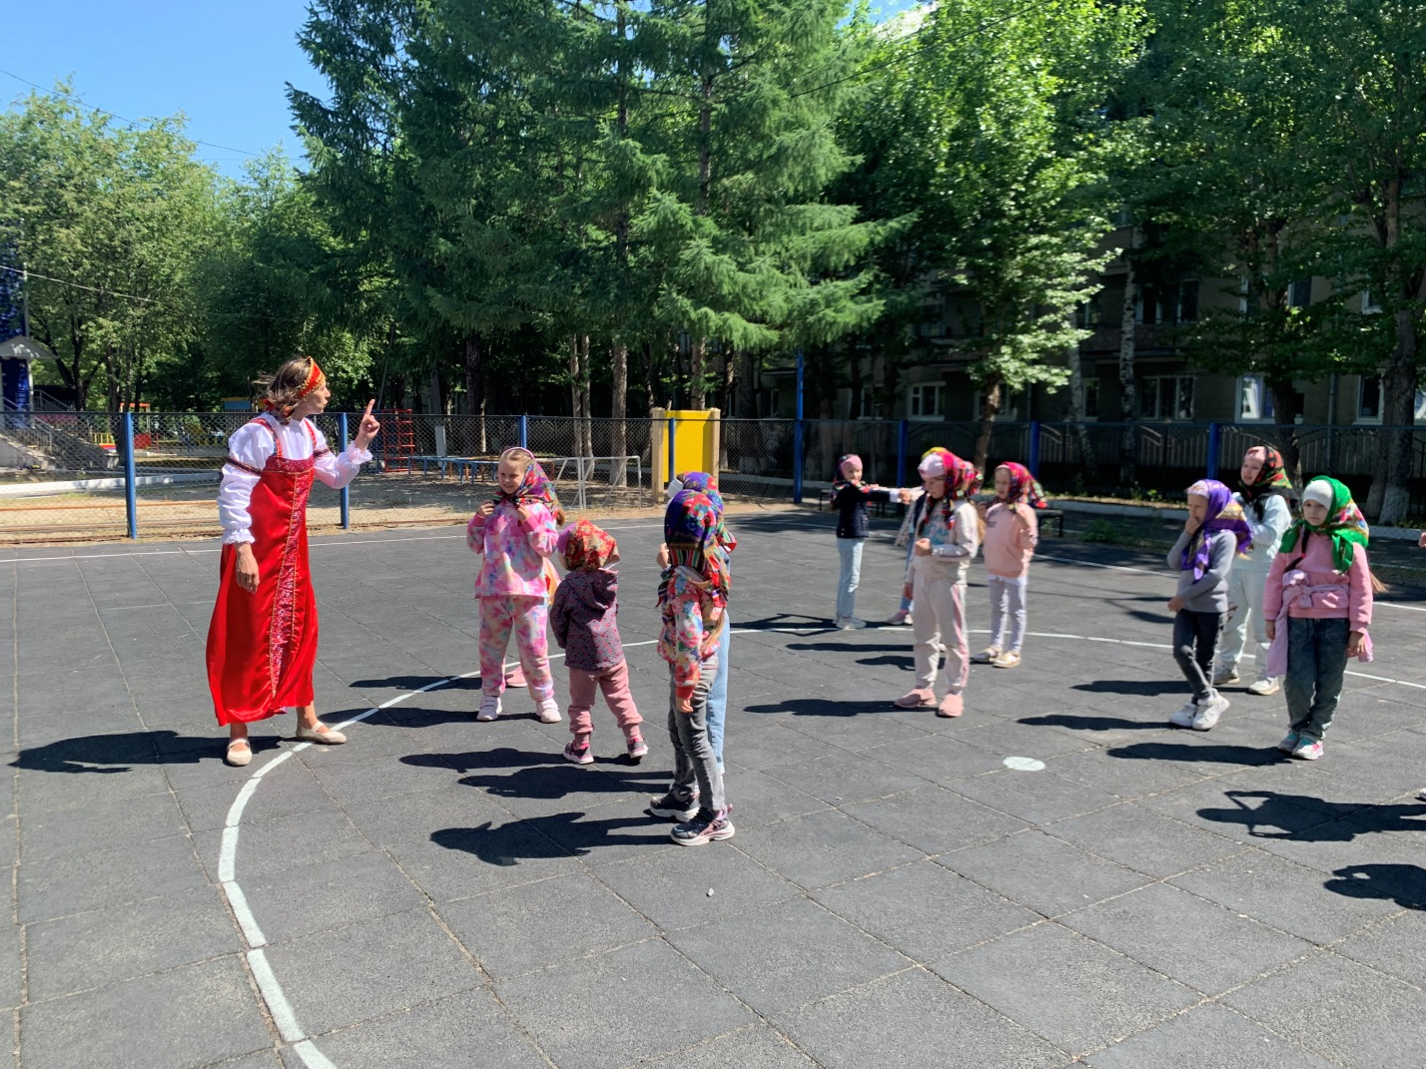
Материал подготовила воспитатель д\с 141 города Тюмени Аксентьева Ирина Викторовна